АНАЛИЗ
результатов Всероссийских проверочных работ в 7 классах
Биология

В ВПР по биологии приняло участие 246 обучающихся, что на 358 человек меньше, чем в прошлом году.
Таблица 1
Общие показатели результатов по городу Усть-Илимску:
 | 2019 | 2020 | 2021 | 2022
Успеваемость | 87,5 | 83% | 86,9% | 79%
Качество знаний | 45,7 | 31% | 35,3% | 34%
Средний первичный балл | 19,4 | 13,7 | 14

В 2022 году успеваемость снизилась на 8%, качество - на 1,3% по сравнению с результатами 2021 года.

Гистограмма 1
Общая гистограмма отметок по биологии в 2022г.
Весна
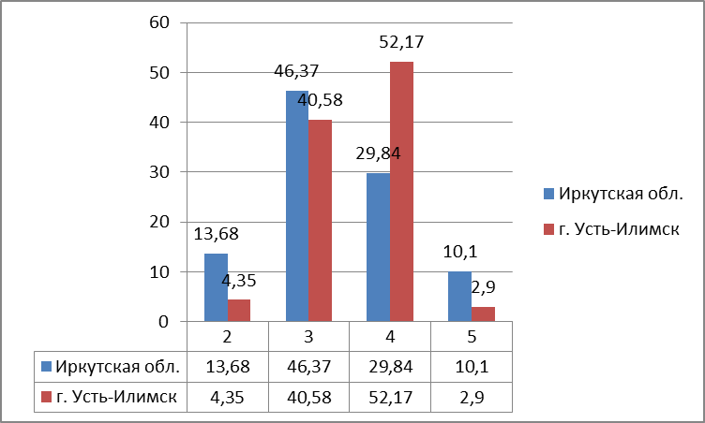

Осень
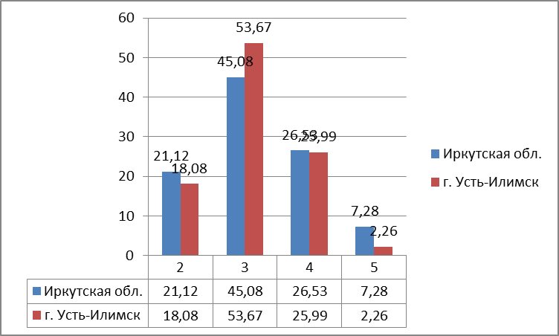

Наибольшее количество учащихся – 53,67% осенью в городе получило отметку «3», 52,17% весной – отметку «4», это в два раза больше, чем по области; наименьшее – «5», что соответствует распределению отметок по Иркутской области.
Распределение отметок за выполнение ВПР по биологии показывает, что участников, получивших «2» по городу меньше, чем по области.

Гистограмма 2
Распределение первичных баллов ВПР по биологии в 2022г.

Весна
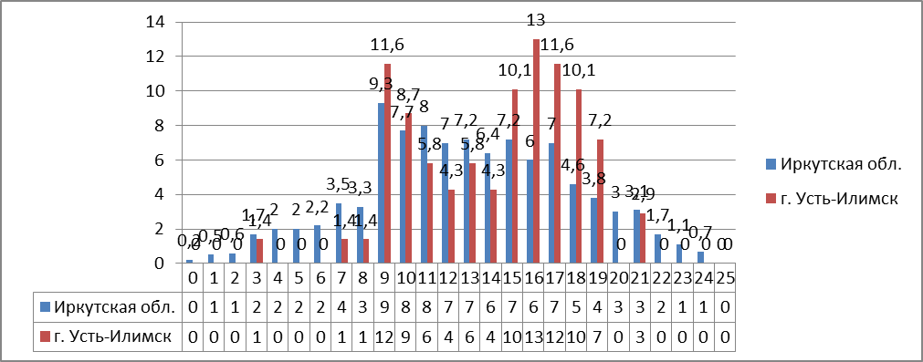

Осень
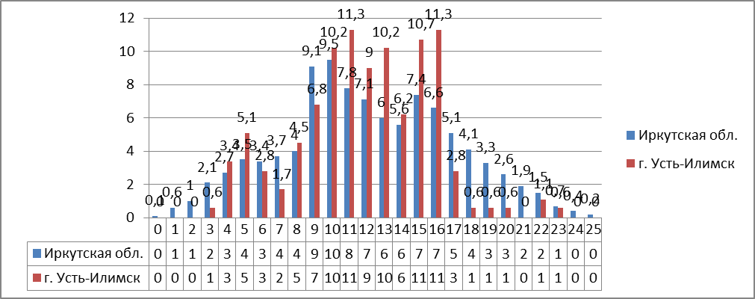

Распределение первичных баллов по городу не совпадает с выборкой по области (гистограмма 2), наибольший процент учащихся Усть-Илимска получили за работу 16 баллов, по области – 9 баллов, нет учащихся, набравших 0 баллов и максимальное количество (25) баллов, менее 2% учащихся Усть-Илимска получили до 4 баллов осенью и до 8 баллов весной.
Таблица 3
Отметки за ВПР и классном журнале за предыдущую четверть
 | Кол-во | %
Отметка за ВПР ниже отметки за предыдущую четверть по журналу (понизили) | 75 | 44,64
Отметка за ВПР совпадает с отметкой за предыдущую четверть по журналу (подтвердили) | 92 | 54,76
Отметка за ВПР выше отметки за предыдущую четверть по журналу (повысили) | 1 | 0,6
Всего: | 177 | 100
Анализ соответствия отметок по ВПР по журналу говорит о том, что свои отметки подтвердили 55% обучающихся, что ниже на 9% по сравнению с прошлым годом (таблица 3).
Гистограмма 3
Соответствие отметок за ВПР по биологии и отметок в классном журнале
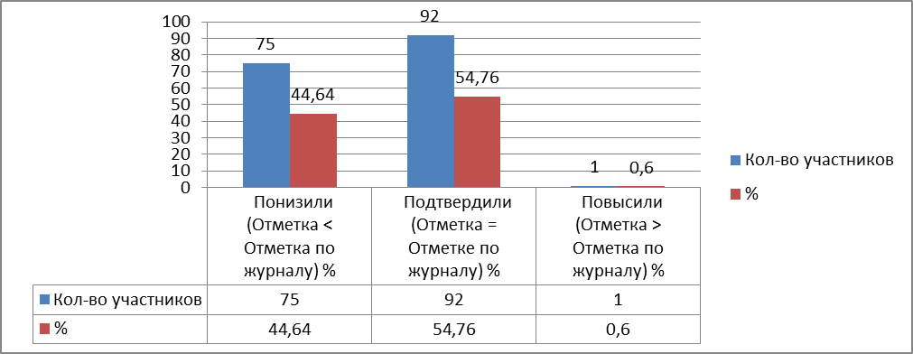
Понижение продемонстрировали 44,64% участников, а результаты выше, чем отметки в журнале показали 0,6% (таблица 3, гистограмма 3), что может говорить о наличии признаков объективности при проведении процедуры ВПР и/или о наличии заданий в КИМах ВПР, содержание и проверяемые умения которых частично не соответствуют программному материалу.
Далее (таблица 4) представлены результаты заданий, соответствующих тем или иным элементам содержания в программах общего образования (в соответствии с требованиями ФГОС). Серым цветом выделены результаты по тем умениям, которые в городе освоены немного хуже, чем в среднем по области, зеленым цветом – значительно лучше, чем по области.
Таблица 4
Достижение планируемых результатов в соответствии с ООП ООО
Блоки ПООП обучающийся научится / получит возможность научиться или проверяемые требования (умения) в соответствии с ФГОС | Иркутская обл. | город Усть-Илимск
1.1. Классификация организмов. Принципы классификации. Одноклеточные и многоклеточные организмы  Умения определять понятия, создавать обобщения, устанавливать аналогии, классифицировать, самостоятельно выбирать основания и критерии для классификации | 66,62 | 61,02
1.2. Классификация организмов. Принципы классификации. Одноклеточные и многоклеточные организмы  Умения определять понятия, создавать обобщения, устанавливать аналогии, классифицировать, самостоятельно выбирать основания и критерии для классификации | 45,03 | 39,27
2. Многообразие цветковых растений и их значение в природе и жизни человека. Роль бактерий в природе, жизни человека. Роль грибов в природе, жизни человека.  Формирование основ экологической грамотности: способности оценивать последствия деятельности человека в природе; способности выбирать целевые и смысловые установки в своих действиях и поступках по отношению к живой природе, здоровью своему и окружающих; осознания необходимости действий по сохранению биоразнообразия | 50,74 | 45,76
3. Классификация организмов. Принципы классификации.  Умения определять понятия, создавать обобщения, устанавливать аналогии, классифицировать, самостоятельно выбирать основания и критерии для классификации | 71,58 | 77,12
4. Царство Растения. Царство Бактерии. Царство Грибы  Умения определять понятия, создавать обобщения, устанавливать аналогии, классифицировать, самостоятельно выбирать основания и критерии для классификации Смысловое чтение | 60,62 | 65,82
5. Царство Растения. Царство Бактерии. Царство Грибы  Смысловое чтение | 56,2 | 44,63
6.1. Царство Растения. Царство Грибы.  Умения устанавливать причинно-следственные связи, строить логическое рассуждение, умозаключение (индуктивное, дедуктивное и по аналогии) и делать выводы. Формирование первоначальных систематизированных представлений о биологических объектах, процессах, явлениях, закономерностях | 43,97 | 50,56
6.2. Царство Растения. Царство Грибы.  Умения устанавливать причинно-следственные связи, строить логическое рассуждение, умозаключение (индуктивное, дедуктивное и по аналогии) и делать выводы. Формирование первоначальных систематизированных представлений о биологических объектах, процессах, явлениях, закономерностях | 47,94 | 46,89
7.1. Царство Растения. Умения создавать, применять и преобразовывать знаки и символы, модели и схемы для решения учебных и познавательных задач | 67,99 | 72,32
7.2. Царство Растения. Умения создавать, применять и преобразовывать знаки и символы, модели и схемы для решения учебных и познавательных задач | 22,71 | 16,67
8. Царство Растения. Царство Бактерии. Царство Грибы  Умения устанавливать причинно-следственные связи, строить логическое рассуждение, умозаключение (индуктивное, дедуктивное и по аналогии) и делать выводы. Формирование системы научных знаний о живой природе, закономерностях ее развития, об исторически быстром сокращении биологического разнообразия в биосфере | 45,67 | 43,5
9. Царство Растения. Царство Бактерии. Царство Грибы Умения определять понятия, создавать обобщения, устанавливать аналогии, классифицировать, самостоятельно выбирать основания и критерии для классификации | 28,77 | 26,55
10.1. Царство Растения.  Формирование системы научных знаний о живой природе, закономерностях ее развития, об исторически быстром сокращении биологического разнообразия в биосфере в результате деятельности человека для развития современных естественнонаучных представлений о картине мира | 63,99 | 61,58
10.2. Царство Растения.  Формирование системы научных знаний о живой природе, закономерностях ее развития, об исторически быстром сокращении биологического разнообразия в биосфере в результате деятельности человека для развития современных естественнонаучных представлений о картине мира | 36,78 | 36,44
Наибольшие затруднения вызывают задания на умения создавать, применять и преобразовывать знаки и символы, модели и схемы для решения учебных и познавательных задач; определять понятия, создавать обобщения, устанавливать аналогии, классифицировать, самостоятельно выбирать основания и критерии для классификации; процент выполнения – 17-40% – задания 1.2, 7.2, 9, 10.2.
Тем не менее, обучающиеся нашего города показали хорошие результаты при выполнении заданий 3, 4, 7.1.
Результаты ВПР 7 классов г. Усть-Илимска показывают, что средний процент выполнения всех заданий в целом соответствует показателям по Иркутской области.
Рекомендации учителям биологии:
- спланировать работу по подготовке учащихся к ВПР;
- внести изменения в поурочные планы, основываясь на умения, проверяемые на ВПР;
- использовать на уроках и в качестве домашних заданий типовые задания ВПР.
Учителям биологии обратить внимание и усилить работу на развитие умений у учащихся:
- создавать, применять и преобразовывать знаки и символы, модели и схемы для решения учебных и познавательных задач;
- определять понятия, создавать обобщения, устанавливать аналогии, классифицировать, самостоятельно выбирать основания и критерии для классификации.

Исполнитель: руководитель ГМО учителей биологии г. Усть-Илимска, Бровкина Наталья Владимировна.

